关于开展教师在线教学培训工作的通知
各学院：
为帮助教师快速掌握我校网络教学平台的各个功能，提升教师在线教学能力与课程运行管理水平，确保教学过程工作的顺利开展，人事处/培训处（教师发展中心）现联合教务处组织各学院集中进行阶段式在线教学培训。此次培训总共分为四期，每期的培训时间长度为一小时，其中四十分钟实际操作，二十分钟答疑。通过直播、在线咨询等方式，解决教师在课程运行中的问题，具体培训安排如下：
一、培训安排
第一期：2020年3月22日 19:30-20:30
主题：基于一平三端的“网课六步教学法”
1.课程团队共建课程
2.发通知布置学习任务
3.学生学习网课
4.高效互动答疑
5.过程性考核设置与发布
6.教学统计与质量分析
直播结束后，培训内容可随时回看。
第二期：2020年3月28日 19:30-20:30
主题：在线教学之测验与作业
1.如何合理设置成绩权重？
2.教师团队如何组团建设题库？
3.章节测验的添加与设置
4.作业的发放、批阅、统计分析
5.实践作业的发布、批阅与生生互评
直播结束后，培训内容可随时回看。
第三期：2020年4月5日 19:30-20:30
主题：在线教学之直播互动课
1.常见直播软件的优势对比
2.利用学习通轻松开启互动教学
直播结束后，培训内容可随时回看。
第四期：2020年4月12日 19:30-20:30
主题：在线教学之考试与数据统计
1.考试的组卷、发布与统计分析
2.平台课程统计功能详解
直播结束后，培训内容可随时回看。
二、参训对象
全校有在线教学任务的教师必须参加本次培训，其他感兴趣的教职工也可参加。本期培训各学院负责考勤，计算自主培训场次。
三、参与方式
1.学习通手机端：首页右上角邀请码选择扫一扫或者是输入邀请码进入培训课程。
2.通知：加入班级后培训老师会以学习通发布通知的方式提醒各位老师参与培训的时间以及内容。
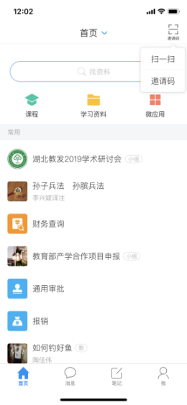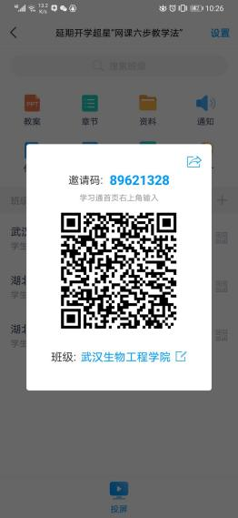
四、培训师简介
王梦丹，超星集团武汉分公司副主编，尔雅产品湖北地区运行负责人。从事教育咨询服务行业六年，对在线教学、移动信息化教学有着深入研究。先后负责过武汉大学、中南民族大学等三十余所学校的慕课、微课项目建设，为项目学校提供专业化教师培训服务、课程制作服务，主导编辑制作的武汉大学《微观经济学》课程荣评2017年国家精品在线开放课程。曾在湖北、广西等省做过相关讲座百余场。
五、联系人及联系电话：
校外联系人：
谢 露 电话：13296621283
陶佳伟 电话：13469981222
喻 洁 电话：13036165834
王梦丹 电话：13720276962
校内联系人：
徐丽娜 电话：15391542369

人事处/培训处（教师发展中心）
2020年3月19日

